UNIVERSIDAD NACIONAL DE CHIMBORAZO

FACULTAD DE INGENIERÍA ESCUELA DE SISTEMAS



**TRABAJO DE:**

Sistemas de Información Geográfica

**TEMA:**

Investigación del Sistema (gvSIG)

**POR:**

Ronny Fray

Cristhian Moreno

Gustavo Soto

**CURSO:**

5To “A”

**FECHA:**

20/01/2015

**PROFESOR:**

Ing. Gonzalo Allauca

KNVGXNVJNXV

UNACH

# 1.- OBJETIVOS

Objetivo General:

* Investigar acerca de sistema de información geográfica (gvSIG).

Objetivos Específicos:

* Conocer cuál es la definición, características del sistema de información geográfica gvSIG.
* Realizar una práctica demostrando el uso del Sistema gvSIG.

# 2.- INTRODUCCIÓN

Un sistema de información geográfica (SIG) es un sistema empleado para describir y categorizar la Tierra y otras geografías con el objetivo de mostrar y analizar la información a la que se hace referencia espacialmente este trabajo se realiza fundamentalmente con los mapas. Con el objetivo que consiste en crear, compartir y aplicar útiles productos de información basada en mapas que respaldan el trabajo de las organizaciones, así como crear y administrar la información geográfica pertinente.

GvSIG es un proyecto de desarrollo de [Sistemas de Información Geográfica](http://es.wikipedia.org/wiki/Sistemas_de_Informaci%C3%B3n_Geogr%C3%A1fica) en [software libre](http://es.wikipedia.org/wiki/Software_libre), que incluye principalmente las aplicaciones gvSIG Desktop y gvSIG Mobile. La aplicación gvSIG Desktop fue la primera que se desarrolló dentro del proyecto gvSIG, por lo que también se conoce abreviadamente como gvSIG. Este proyecto fue desarrollado por el gobierno local de la [Comunidad Valenciana](http://es.wikipedia.org/wiki/Comunidad_Valenciana) (Generalidad Valenciana) de [España](http://es.wikipedia.org/wiki/Espa%C3%B1a), con el objetivo inicial de realizar la gestión de datos geográficos de esa colectividad; precisamente la sigla gvSIG abrevia la denominación Sistema de información geográfica Generalidad Valenciana.

# 3.-CONTENIDO

**3.1. GVSIG DESKTOP**

GvSIG Desktop es un potente Sistema de Información Geográfica (SIG) libre diseñado para dar solución a todas las necesidades relacionadas con el manejo de información geográfica. Se caracteriza por ser una solución completa, fácil de usar y que se adapta a las necesidades de cualquier usuario de SIG. Es capaz de acceder a los formatos más comunes, tanto vectoriales como raster, tanto locales como remotos, integra estándares OGC, y cuenta con un amplio número de herramientas para trabajar con información de naturaleza geográfica (consulta, creación de mapas, geoprocesamiento, redes, etc.) que lo convierten en una herramienta ideal para usuarios que trabajen con la componente territorial.

GvSIG es utilizado por una comunidad internacional creciente, en los más diversos sectores y aplicaciones.

**3.1.1. CARACTERISTICAS**

**GvSIG es:**

**Portable:** funciona en distintas plataformas hardware / software, Linux, Windows y Mac OS. El lenguaje de programación es Java.

**Modular:** es ampliable con nuevas funcionalidades mediante el desarrollo de extensiones, permitiendo una mejora continua de la aplicación, así como el desarrollo de soluciones a medida.

**De código abierto:** licencia GNU/GPL, lo que permite su libre uso, distribución, estudio y mejora.

**Interoperable con las soluciones ya implantadas:** es capaz de acceder a los datos de otros programas privativos, como ArcView, AutoCAD o Microstation sin necesidad de cambiarlos de formato.

**Internacionalizable:** está disponible en más de una veintena de idiomas (castellano, inglés, alemán, italiano,...) y permite la incorporación de nuevos idiomas con facilidad.

**Sujeto a estándares:** sigue las directrices marcadas por el **Open Geospatial Consortium** (OGC).

**3.1.2. FUNCIONALIDADES**

En gvSIG Desktop podemos encontrar un amplio abanico de funcionalidades, integrando las más diversas áreas de aplicación de los SIG:

**3.1.2.1. Vectorial:** Acceso a formatos vectoriales, acceso a bases de datos, navegación, consulta, selección, análisis y geoprocesamiento, edición gráfica y alfanumérica, simbología, etiquetado, diseñador de planos, conversión de datos a otros formatos y sistemas de proyección, relaciones entre tablas, estadísticas, normalización, etc.

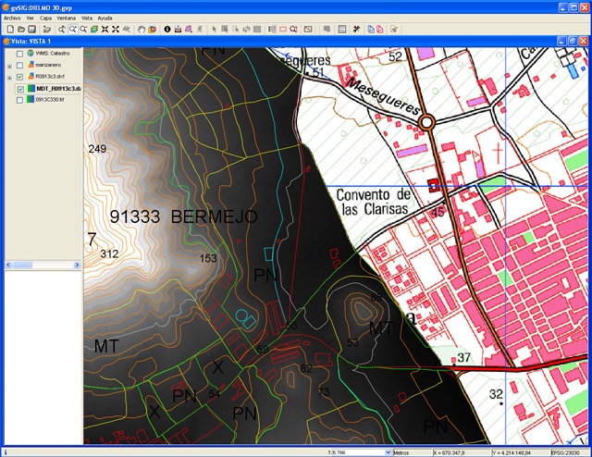

**3.1.2.2. Ráster y teledetección:** acceso a formatos raster, tabla de color y gradientes, recorte de datos y bandas, exportación de capas, procesamiento por píxel, tratamiento de interpretación de color, generación de pirámides, realces radiométricos, histogramas, geolocalización, reproyección de raster, georreferenciación, vectorización automática, álgebra de bandas, definición de áreas de interés, clasificación supervisada y no supervisada, árboles de decisión, fusión de imágenes, mosaicos, diagramas de dispersión, etc.

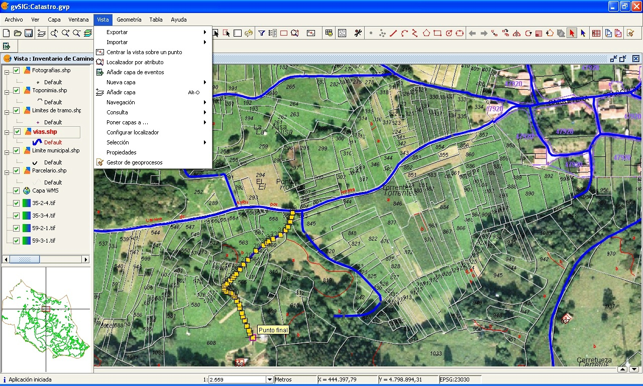

**3.1.2.3. Infraestructuras de Datos Espaciales y estándares:** acceso a servicios remotos mediante estándares OGC (WMS, WFS, WFS-T, WCS), acceso mediante servicios no estándar (ArcIMS, Ecwp), servicio de búsqueda por catálogo, servicio de localización por nomenclátor, acceso a formatos de fichero estándar, extensión de publicación de servicios OGC

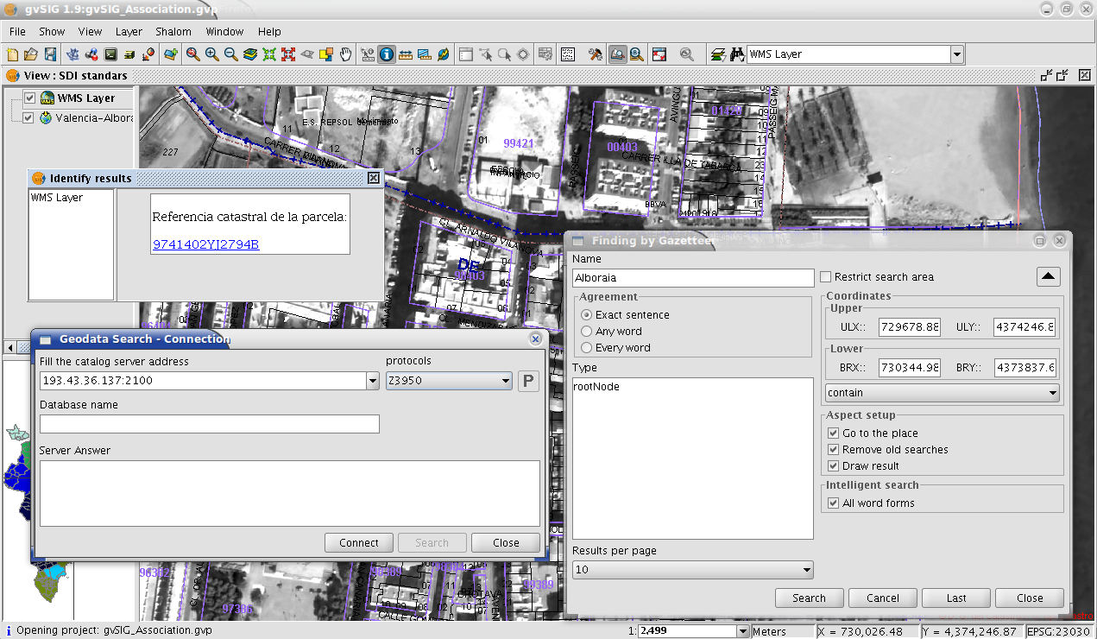

**3.1.2.4. Redes:** topología de red, gestión de paradas, camino mínimo, área de servicio, evento más cercano, matriz orígenes-destino, árbol de recubrimiento mínimo, conectividad, etc.

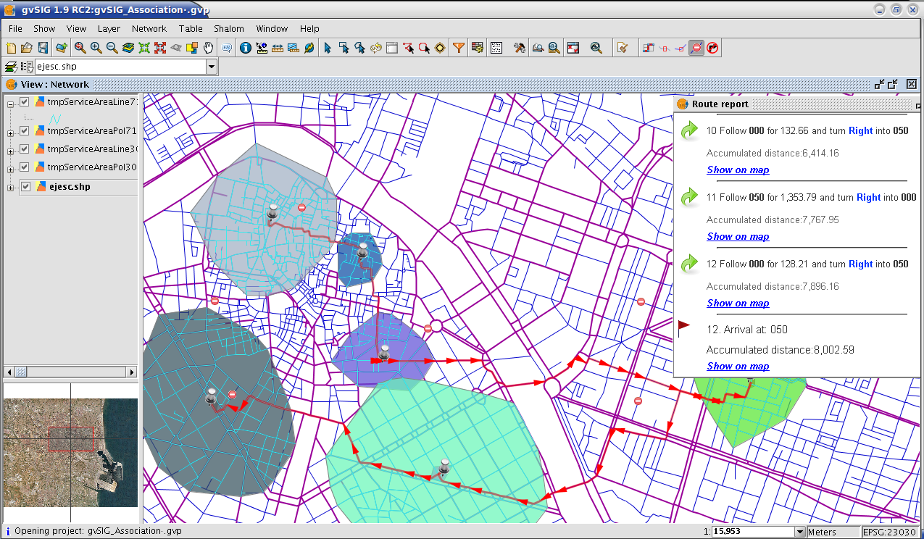

**3.2. GVSIG 3D**

Nos ofrece Vista 3D plana, vista 3D esférica , soporte de todos los formatos y servicios remotos de gvSIG, capas de elevación, capas vectoriales con alturas, capas 3D, posibilidad de rasterizar o visualizar como primitivas gráficas las capas vectoriales, simbología 3D , extrusión de capas vectoriales, georreferenciación y edición de objetos 3D, encuadres 3D , sistema de Animación 3D, selección, información, visualización estéreo (anaglifo, horizontal split, etc.), visualización a pantalla completa, búsqueda geográfica por nombre (gazeeteer).

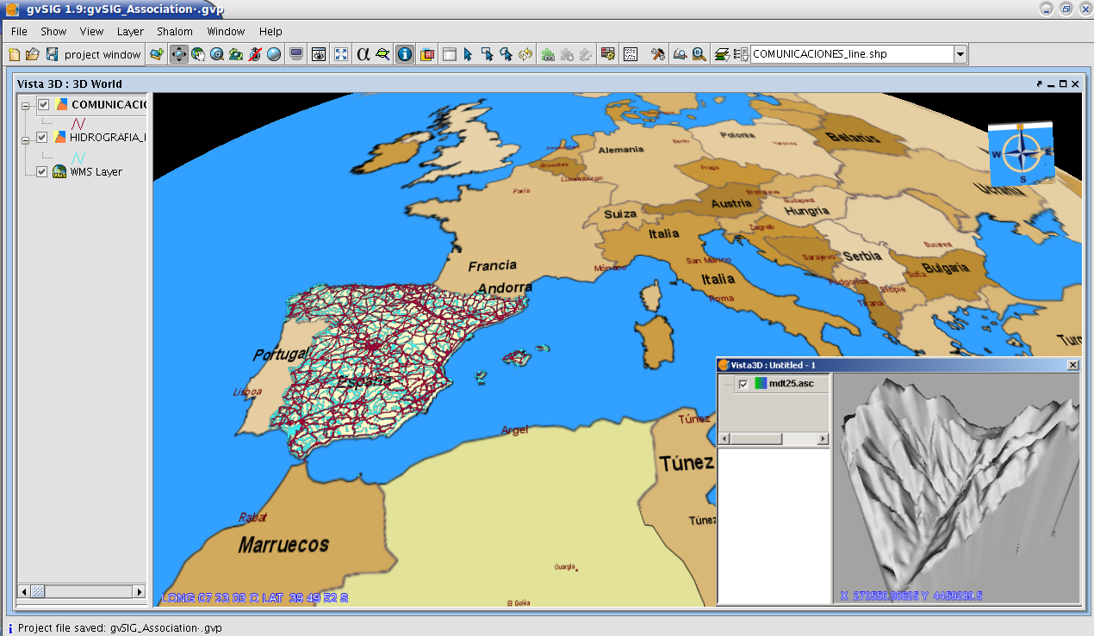

**3.3. GVSIG MOBILE**

GvSIG Mobile es un Sistema de Información Geográfica (SIG) orientado a dispositivos móviles, ideal para proyectos de captura y actualización de datos en campo. Se caracteriza por disponer de una interfaz amigable, siendo capaz de acceder a los formatos más comunes y cuenta con un amplio número de herramientas SIG y GPS ideales para trabajar con información de naturaleza geográfica.

GvSIG Mobile tiene como objetivo ampliar las plataformas de ejecución de gvSIG Desktop a una gama de dispositivos móviles, para dar respuesta a las necesidades de un creciente número de usuarios de soluciones móviles que desean hacer uso de un SIG en diferentes tipos de dispositivos.

GvSIG Mobile es tanto un Sistema de Información Geográfica como un cliente de Infraestructuras de Datos Espaciales para dispositivos móviles. Es, además, el primer cliente de estas características licenciado como software libre.

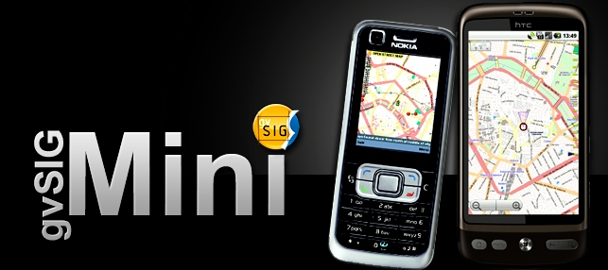

**3.3.1. FUNCIONALIDADES**

En gvSIG Mobile encontramos las herramientas propias de un completo cliente SIG para dispositivos móviles, entre otras:

Acceso a formatos vectoriales: SHP, GML, KML, GPX.

Acceso a formatos raster: ECW, JPEG, PNG, GIF.

Acceso a servicios remotos: OGC (WMS)

Navegación: zooms, desplazamiento, centrado automático.

Consulta: información, ver coordenadas, medir distancias, medir áreas.

Selección: por punto, por rectángulo, por atributos, borrar selección.

Búsqueda: por atributo.

GPS: Conexión a GPS interno/externo, reproyección a UTM, waypoints, tracklog en formatos GPX y CSV, centrado en vista, parámetros de señal, cálculo de la distancia entre ubicación y punto de destino.

Edición gráfica: Creación de puntos, líneas y polígonos.

Edición alfanumérica: Formularios personalizados.

Representación vectorial: editor de símbolos, exportación a GML, KML y SHP.

Tablas: importar y exportar campos desde gvSIG Desktop.

Otros: portabilidad e integración de datos con gvSIG Desktop.

**3.3.2. CARACTERISTICAS**

GvSIG Mobile se caracteriza por:

* Integrar tanto datos locales como remotos a través de estándares OGC.
* Está diseñado para ser fácilmente extensible, permitiendo una mejora continua de la aplicación, así como su uso para desarrollar soluciones a medida.
* Es software libre, con licencia GNU/GPL, lo que permite su libre uso, distribución, estudio y mejora.
* Está disponible en diversos idiomas: español, inglés, francés, alemán e italiano.
* Está desarrollado con Java y está disponible para plataformas que soporten Java Micro Edición CDC 1.1. Actualmente funciona en las siguientes plataformas:
* Windows Mobile 5.0
* Windows Mobile 6.0
* Android 1.6 y versiones superiores.

# 4.-CONCLUSIONES

* La integraciónde gvSIG con otras soluciones abiertas o propietarias es factible, aunque un poco laboriosa. Además es capaz de añadir las capacidades de otro software libre mediante el uso de librerías o plugins, gracias a tres elementos clave:
* la propia licencia GPL del software (tanto gvSIG).
* la publicación del código en repositorios abiertos como puede ser Subversion.
* la extensibilidad de gvSIG.
* Se observa que el contexto del SIG libre en Javaen el que se integra gvSIG es bastante activo y cuenta con numerosas iniciativas de georreferenciación, aunque esto quizá deriva en una cierta “dispersión de esfuerzos” de desarrollo con los estándares OGC, pero su utilización no está exenta de problemas si de lo que hablamos es de interoperar de gvSIG.

# 5.-RECOMENDACIONES

* Llegar a una compatibilidad 100% de librerías y extensiones en el uso de gvSIG para poder utilizar correctamente todas sus capacidades como un excelente Sistema de información geográfica.
* En gvSIG es recomendable utilizar en sus procesos tanto en el manejo de datos en el estándar KML o SHP para vector, como las del manejo de capas raster en los estándares JPEG, PNG, GIF en sus geoprocesos.

# 6. Bibliografía

* <http://gvsig.org/>
* <http://www.gvsig.com/productos/gvsig-desktop>
* <http://www.gvsig.com/accessibility-info>